Resource: Animals in the Bible
Animals in the Bible © United Bible Societies, 2025. Adapted from: All Creatures Great and Small: Living Things in the Bible, by Edward R. Hope © 2005 United Bible Societies. This work is licensed under Creative Commons Attribution-ShareAlike 4.0 International (https://creativecommons.org/licenses/by-sa/4.0/).

Animals in the Bible

標題：巨蜥（monitor）

4.7 標題：巨蜥（monitor）

經文出處Hebrew 來：כֹּחַ (音譯：koach)LEV 11:30

討論
鬣蜥 (Pixabay)英文譯本有多種譯法，比如KJV "chameleon"（「變色龍」）、RSV "land crocodile"（「陸地鱷魚」）、NEB "sand-gecko"（「沙壁虎」）、JB "koach"（「小爬行動物」）、NIV "monitor lizard"（「巨蜥」）、REB "sand-gecko"（「沙壁虎」）、NAB "chameleon"（「變色龍」）等，這反映出一個事實，就是我們無法確定這是哪一種蜥蜴。RSV 的「陸地鱷魚」和NIV 的「巨蜥」是同一種蜥蜴。這個建議得到大部分現代學者的支持。這個名稱的希伯來文和一個意為「力量」的詞根有關，並且這個詞根很可能適用於沙漠巨蜥（學名Varanus griseus ）和尼羅河巨蜥（學名Varanus niloticus ）。以色列境內沒有發現尼羅河巨蜥，不過以色列人可能從埃及人那裡得知這種蜥蜴。這兩種巨蜥都是鬣蜥的近緣物種。
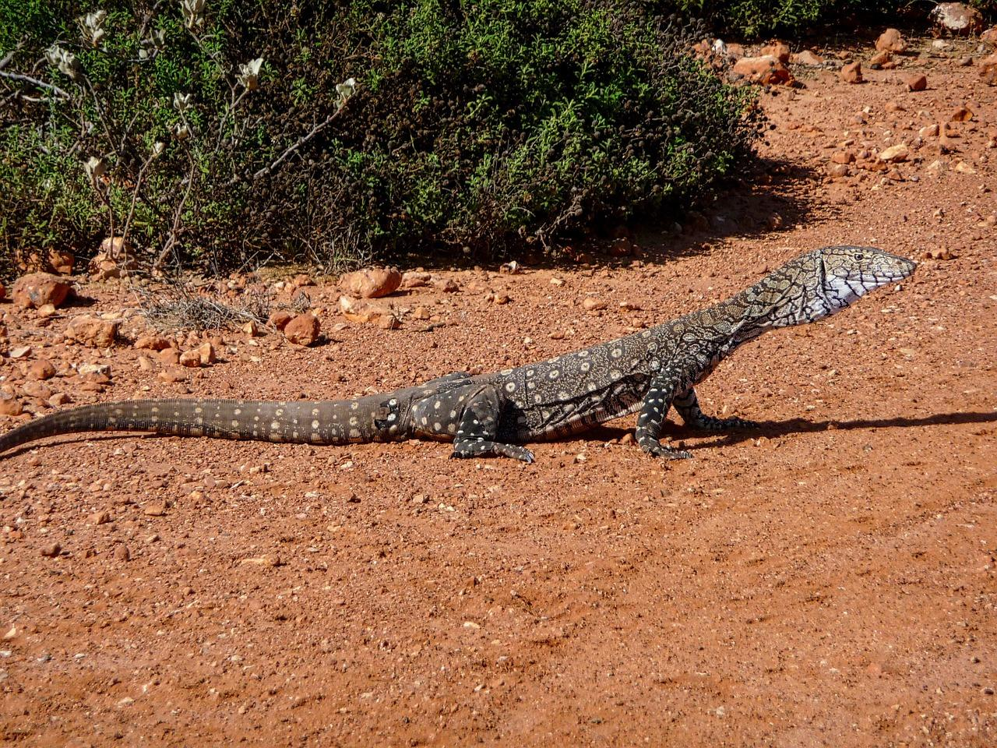
如果這個詞的意思是「變色龍」，那麼可能指的是變色龍的抓握力量。變色龍的爪子可以握住樹枝，一側的三個趾對著另一側的兩個趾，因此能夠牢牢地抓握。然而，這種解釋不如「巨蜥」的可能性大。

描述
沙漠巨蜥 (© Knockout mouse (Wikimedia Commons))沙漠巨蜥是世界上最大的蜥蜴之一，以色列沙漠巨蜥的身體總長接近1.2米（4英呎），其他國家的沙漠巨蜥甚至更長。這些蜥蜴的力氣很大，但通常行動緩慢，只有在逃離危險的時候才會快速爬行。沙漠巨蜥是肉食動物，捕獵的食物種類很廣，包括昆蟲、老鼠、蛇、蜥蜴、鳥蛋、雛鳥和動物的腐肉。沙漠巨蜥的身體呈灰褐色，生活在沙漠和大草原的半沙漠地區。
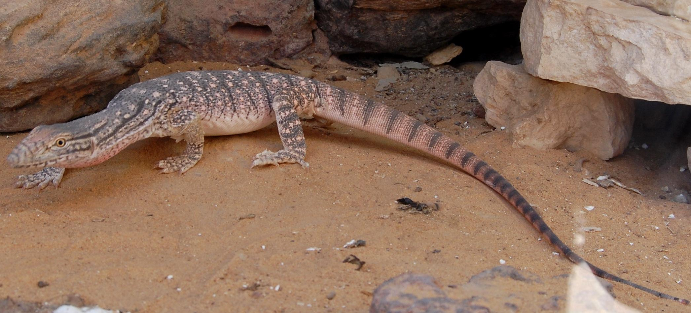
尼羅河巨蜥或圓鼻巨蜥（俗稱「水巨蜥」）的樣子和沙漠巨蜥非常相似，但是牠生活在河流附近和比較茂密的草木裡面。尼羅河巨蜥的食物還包括烏龜蛋和鱷魚蛋。

特殊意義或象徵意義
巨蜥被列為禮儀上不潔淨的動物。

翻譯
在各大洲溫暖地帶的許多國家，以及澳大利亞，都有巨蜥或鬣蜥棲息；在澳大利亞稱為goanna（澳洲巨蜥）。在這些地區的當地語言中，找到一個合適的譯詞並不困難。否則，可以採用「巨大的蜥蜴」這樣的短語。

